# 

## **Cyfrowa Technika Foniczna**

## Sprawozdanie z laboratoriów nr 1-2

**Prowadzący**: dr Marcin Lewandowski

**Wykonujący:** Artur Babkiewicz

**Grupa:** MZ02IP1

1. **Percepcja słuchowa**

**Test 1.**

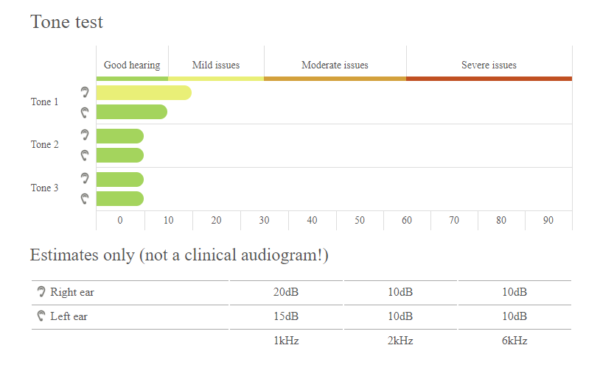

Z testu wynika, że mój słuch nie jest w najgorszym stanie. Co ciekawe prawe ucho wykazało się gorszym dosłyszeniem dźwięków o częstotliwości 1kHz. Może to być spowodowane częstym siedzeniem w jednej słuchawce w prawym uchu.

**Test 2.**

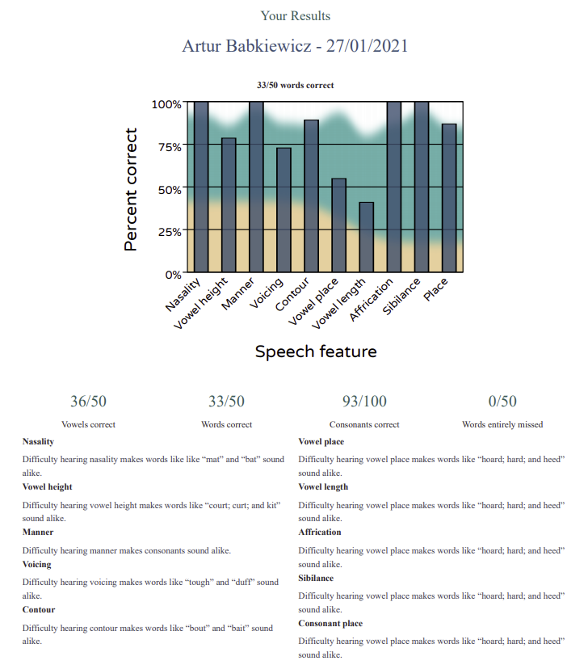

Drugi test wypadł nieco gorzej od pierwszego. Może to wynikać z angielskiego akcentu i nie dosłyszenia małych różnić między podobnie brzmiącymi słowami.

**Test 3.**

**Test Oryginalny**

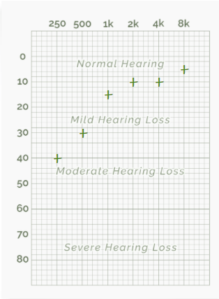

**Test ze zwiększoną rozdzielczością dla niskich częstotliwości**

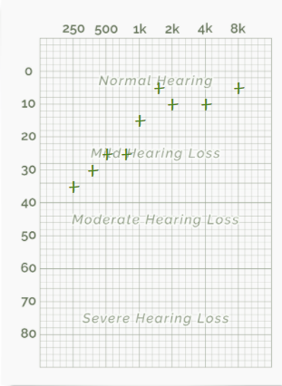

**Test ze zwiększoną rozdzielczością dla wyższych częstotliwości**

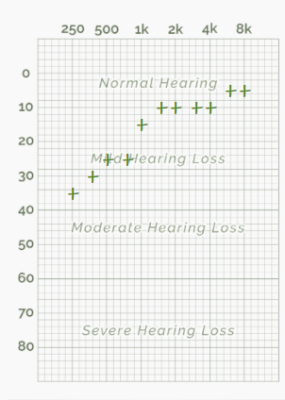

Trzeci test potwierdza nieco wyniki testu drugiego, przy niższych częstotliwościach dźwięki muszą być głośniejsze żeby były dosłyszane.

1. **Pomiary podstawowych parametrów dźwięku**

**Test 1.**

1 powierzchnia odbijająca: Muzykę słychać wyraźnie.

2 powierzchnie odbijające: Muzykę słychać jakby skupioną bliżej ściany.

3 powierzchnie odbijające: Muzykę słychać w samym punkcie, w rogu ściany.

Słyszalne różnice pomiędzy tymi pomiarami polegają na miejscu skupienia dźwięku. Kiedy mamy jedną powierzchnię odbijającą dźwięk zdaje się rozchodzić równomiernie na wszystkie strony bądź wracać do słuchacza odbity od ściany. Przy dwóch powierzchniach odbijających dźwięk bardziej skupia się w miejscu położenia źródła dźwięku. Natomiast kiedy źródło dźwięku położyłem w rogu pokoju wydawało się, że muzyka skupiła się tylko i wyłącznie w samym rogu, dokładnie tam gdzie leżał głośnik. Na pewno wpływ ma na to mniejsza przestrzeń na roznoszenie się dźwięku, dźwięk może odbijać się od powierzchni i wracać dokładnie w to miejsce skąd się wydobywał.

**Test 2.**

2 powierzchnie odbijające:

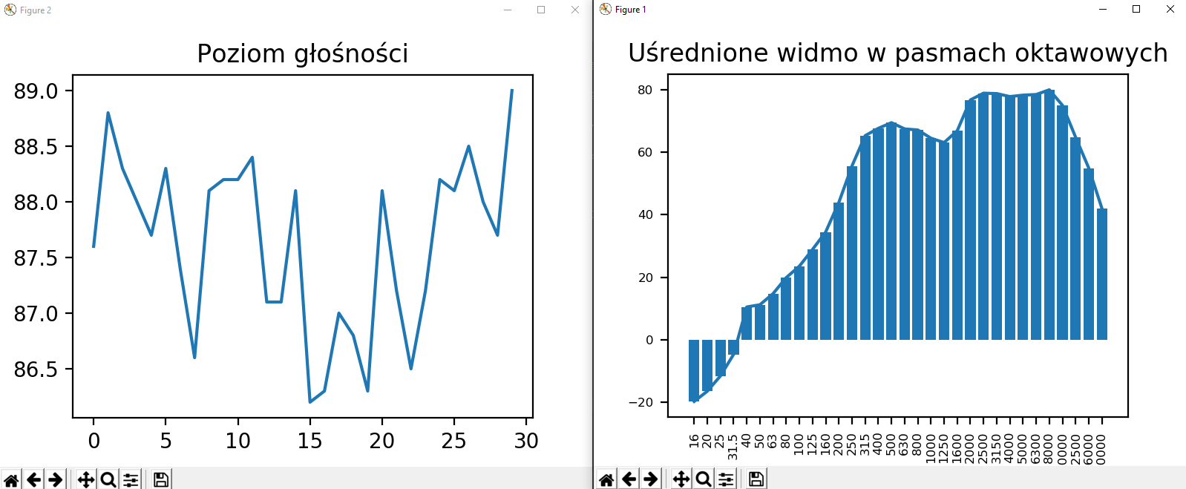

3 powierzchnie odbijające

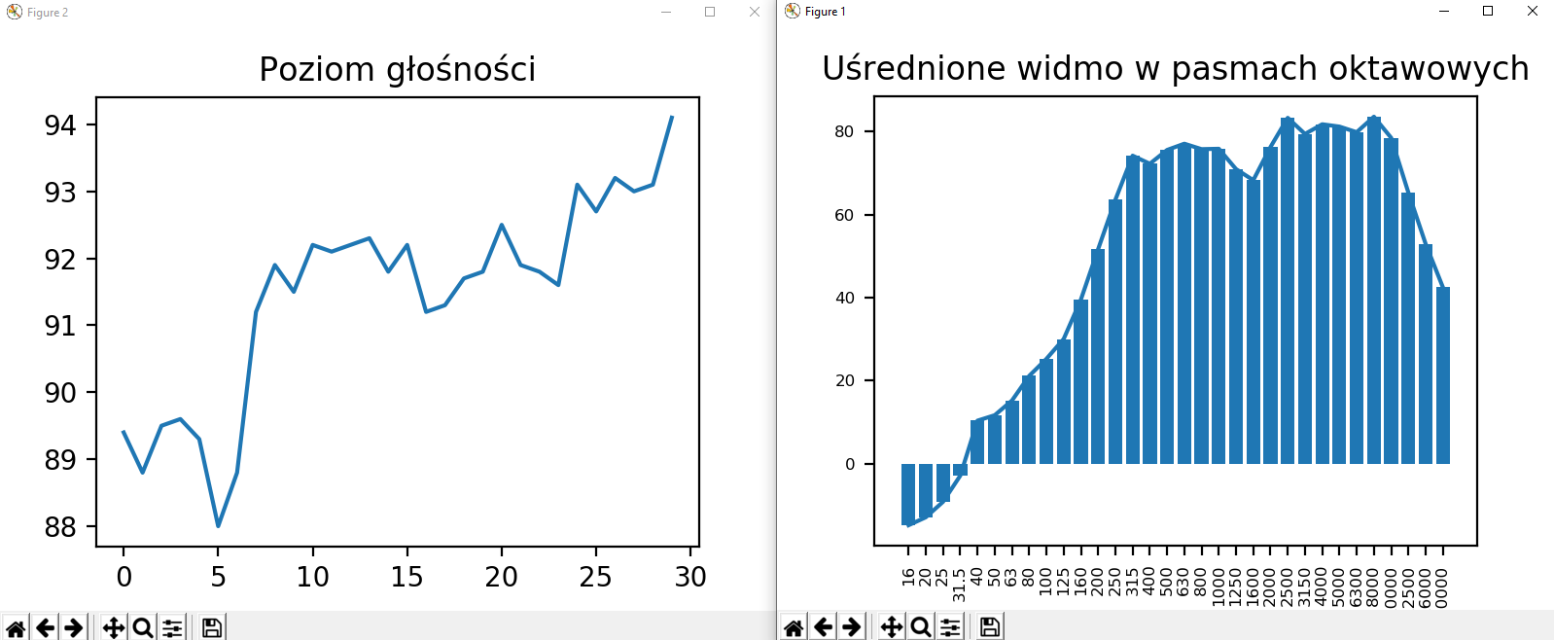

Widać, że przy 3 powierzchniach odbijających dźwięki osiągały zdecydowanie wyższe wartości i mniejsze wahania. Zgadza to się z podejrzeniami z testu 1.

**Test 3.**

Częstotliwość rezonansowa układu:

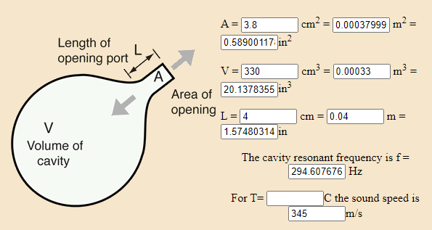

-11 dB 214 Hz

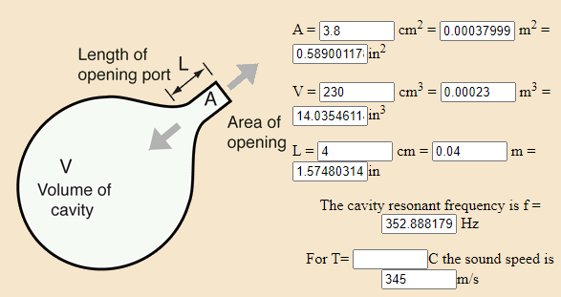

- 9 dB 262Hz

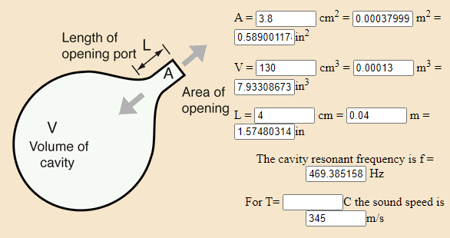

-9dB 342Hz

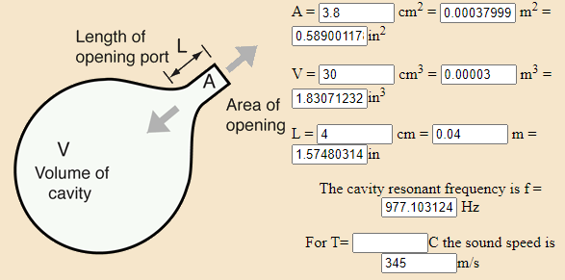

-18dB 574Hz

|  |  |  |  |
| --- | --- | --- | --- |
| **[cm3] Objętość butelki** | **[Hz] Częstotliwość rezonansowa** | **[dB] Wartość pomiaru** | **[Hz] Częstotliwość pomiaru** |
| 330 | 294,6 | -11 | 214 |
| 230 | 352,9 | -9 | 262 |
| 130 | 469,4 | -9 | 342 |
| 30 | 977,1 | -18 | 574 |